
2014年招收攻读硕士学位研究生入学考试试题
********************************************************************************************
学科、专业名称：电路与系统、微电子学与固体电子学、电磁场与微波技术、 通信与信息系统、信号与信息处理、电子与通信工程（专业学位）、物理电子学

考试科目名称：823 电子技术基础
考生注意：所有答案必须写在答题纸（卷）上，写在本试题上一律不给分。

一．（简答题，共20分）电路如图所示。
（1）说明电路是几级放大电路，各级分别是哪种形式的放大电路（共射、共集、差放……）；(12分)
（2）分别说明各级采用了哪些措施来改善其性能指标。(8分)
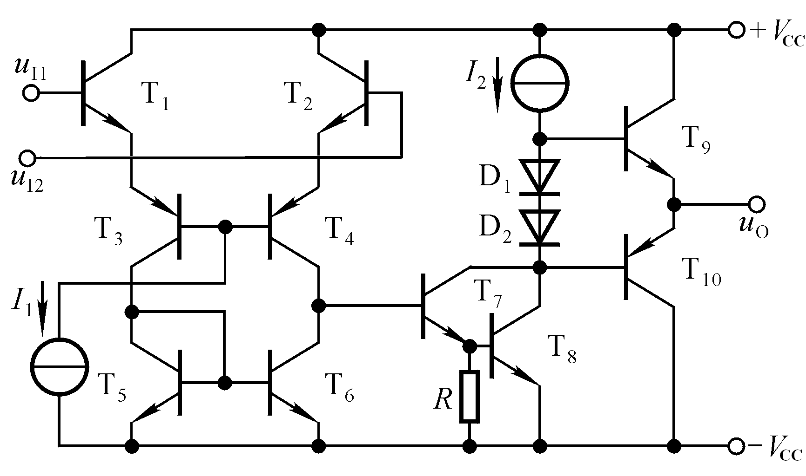

二. （分析计算题，共4小题，共60分)
1．（共12分）电路如图(a) 、(b)所示。分别求图(a)、（b）的输出电压U₀变化范围的表达式。已知：W117基准电压为1.25V。（每图6分）
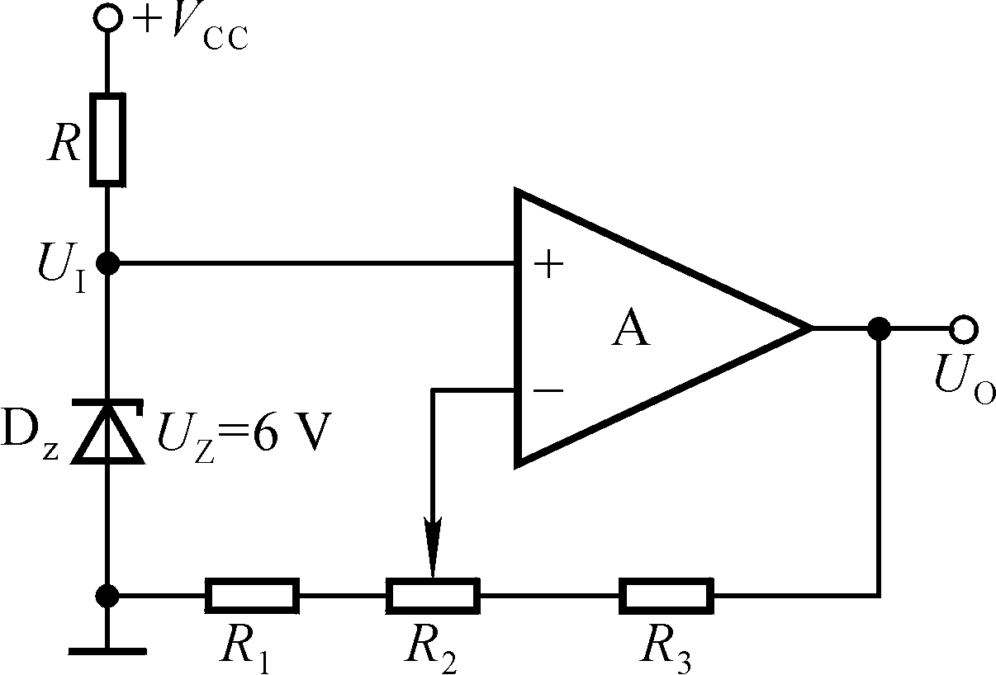
V_{E}

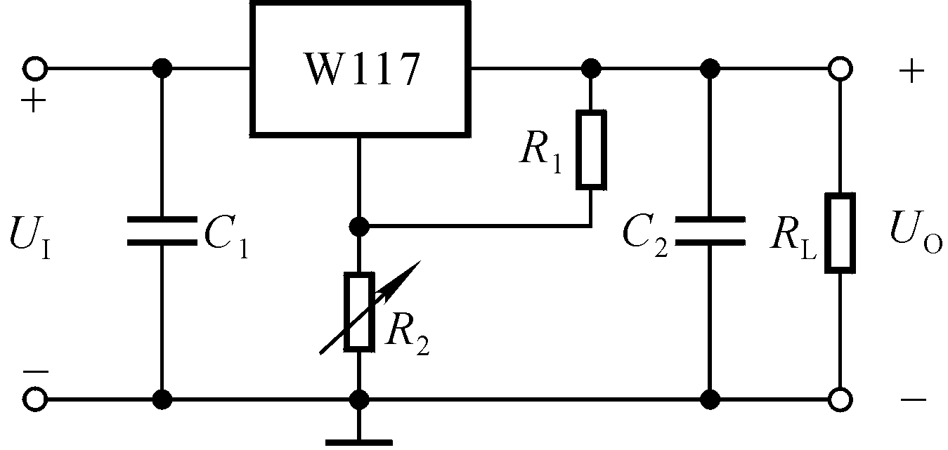
（a） （b）

考试科目：823 电子技术基础 共 4 页，第 1 页
2． （共18分）已知图（a）所示电路中场效应管的转移特性和输出特性分别如图（b）(c)所示。已知：$i_{D}=I_{\text{DSS}}(1−\frac{u_{\text{GS}}}{U_{\text{GS}(\text{off})}})^{2}$ 。
（1）利用图解法求解Q点；(10分)
（2）利用等效电路法求解${\overset{˙}{A}}_{u}$、R_{i}和R_{o} 。(8分)
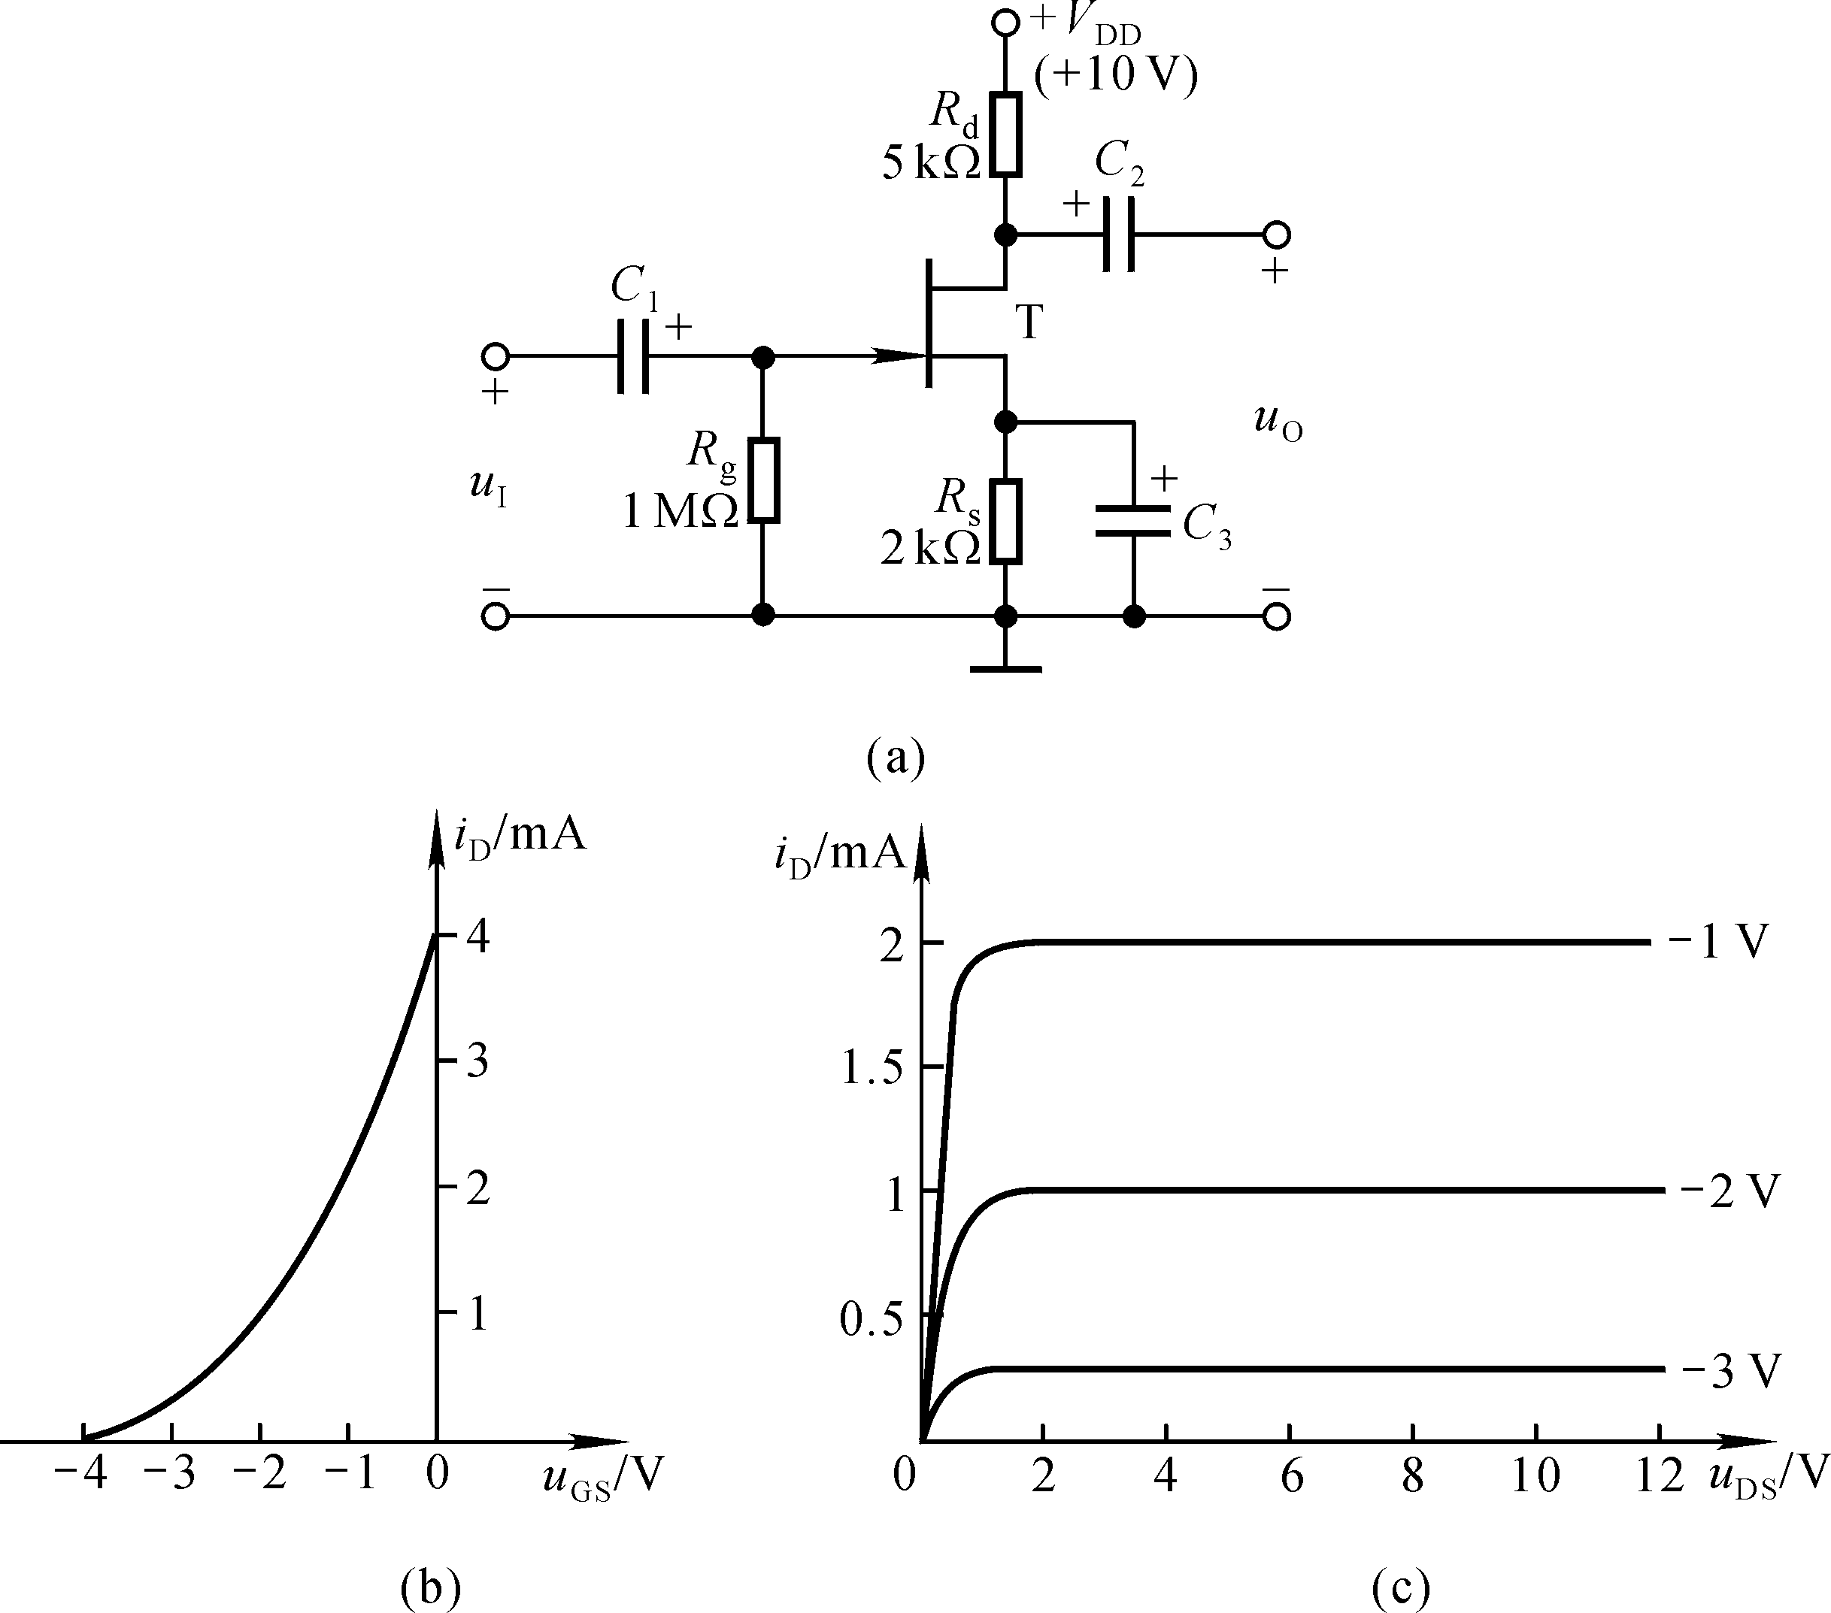

3．（共12分）已知某共射放大电路的波特图如图所示。
1）试写出电路的中频电压增益${\overset{˙}{A}}_{u\text{ m}}$、下限截止频率f_{L}和上限截止频率f_{H}；(8分)
2）试写出它的电压增益频率特性函数${\overset{˙}{A}}_{u}$的表达式。(4分)
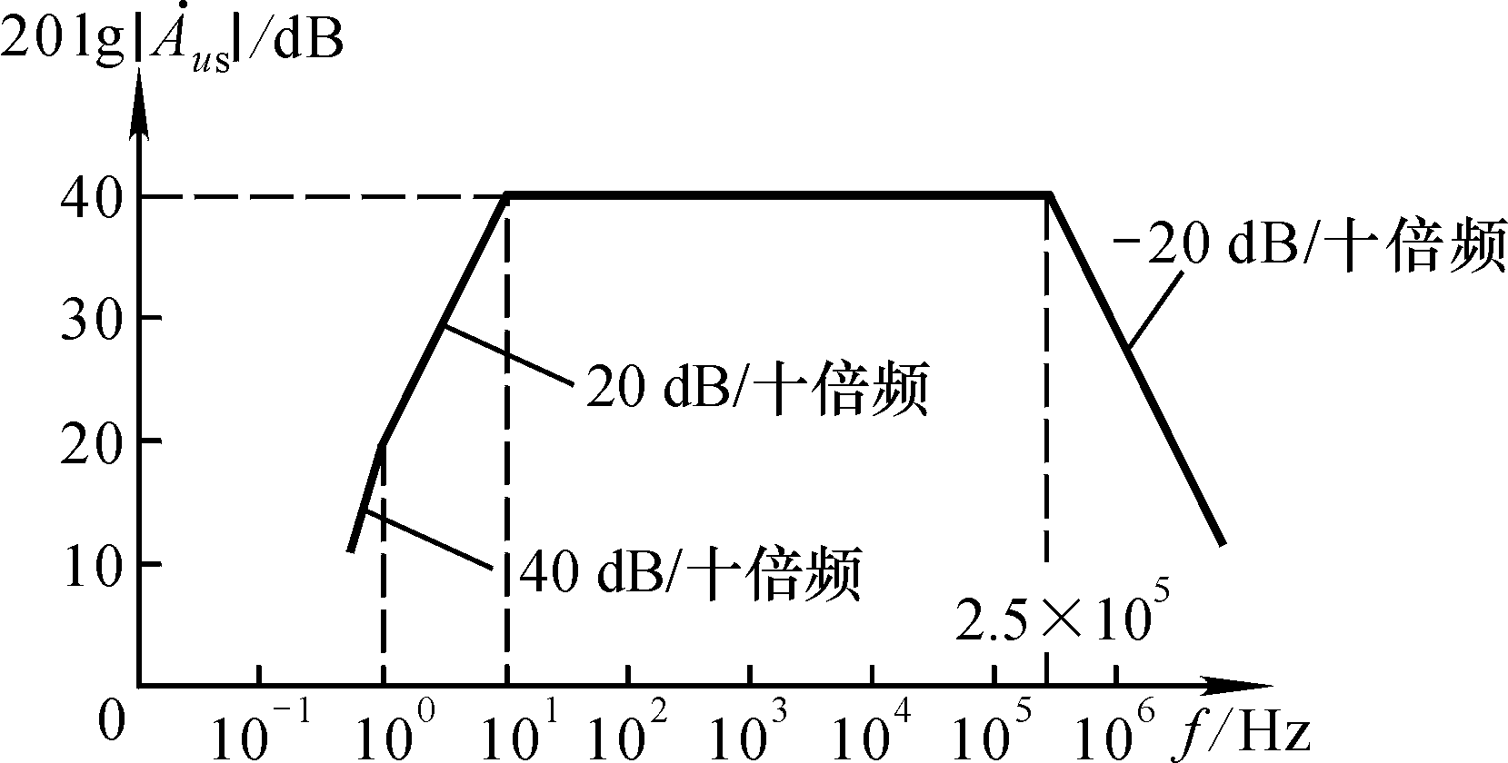
考试科目：823 电子技术基础 共 4 页，第 2页
4．（共18分）图所示电路输入端u_{i}加输入电压为正弦波，并设
β＞＞1，试问：
（1）${\overset{˙}{A}}_{u1}$=${\overset{˙}{U}}_{\text{o1}}$/${\overset{˙}{U}}_{i}$≈? ${\overset{˙}{A}}_{u2}$=${\overset{˙}{U}}_{\text{o2}}$/${\overset{˙}{U}}_{i}$≈? (10分)
（2）定性画出输入电压u_{i}和输出电压u_{o1}、u_{o2}的波形；(8分)

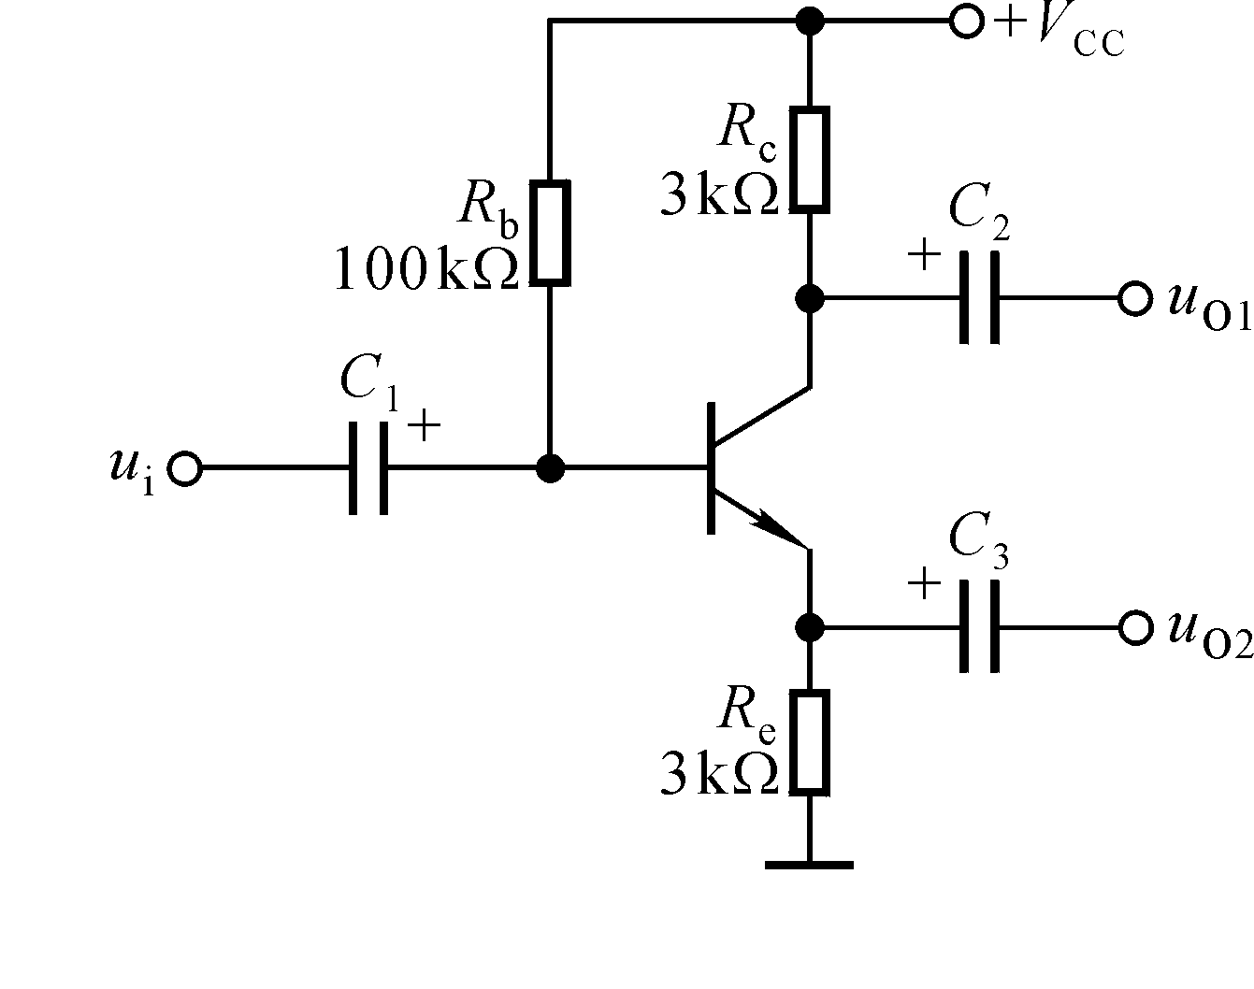
三．(综合题，共2小题，共30分)
1．（共14分） 如图C为耦合(隔直)电容，乘法器相乘因子为K=0.5，输入
u_{I}=4sin(ωt +30º)。
- 求输出u_{o}的表达式，并说明此电路的功能；(8分)
- 画出u_{I}和u_{o}波形。(6分)

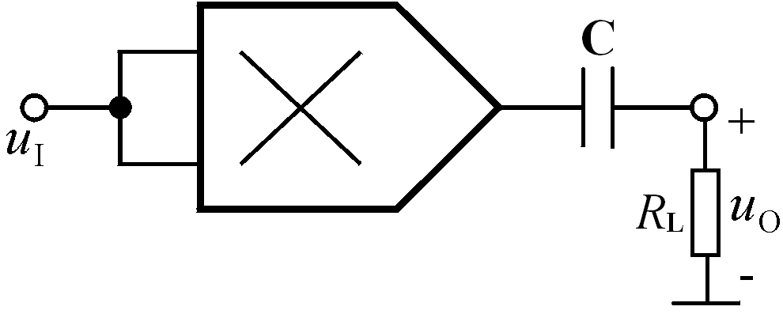

考试科目：823 电子技术基础 共 4 页，第 3 页
2．（共16分）正弦波振荡电路如图所示，A为理想运放，R=10KΩ，C=0.01uf
1）请标出集成运放A的同相端“+”和反相端“－”；(5分)
2）若电路起振，估算振荡频率
(6分)
3）为稳幅的需要，非线性电阻R_{t}应具有正温度系数还是负温度系数？(5分)
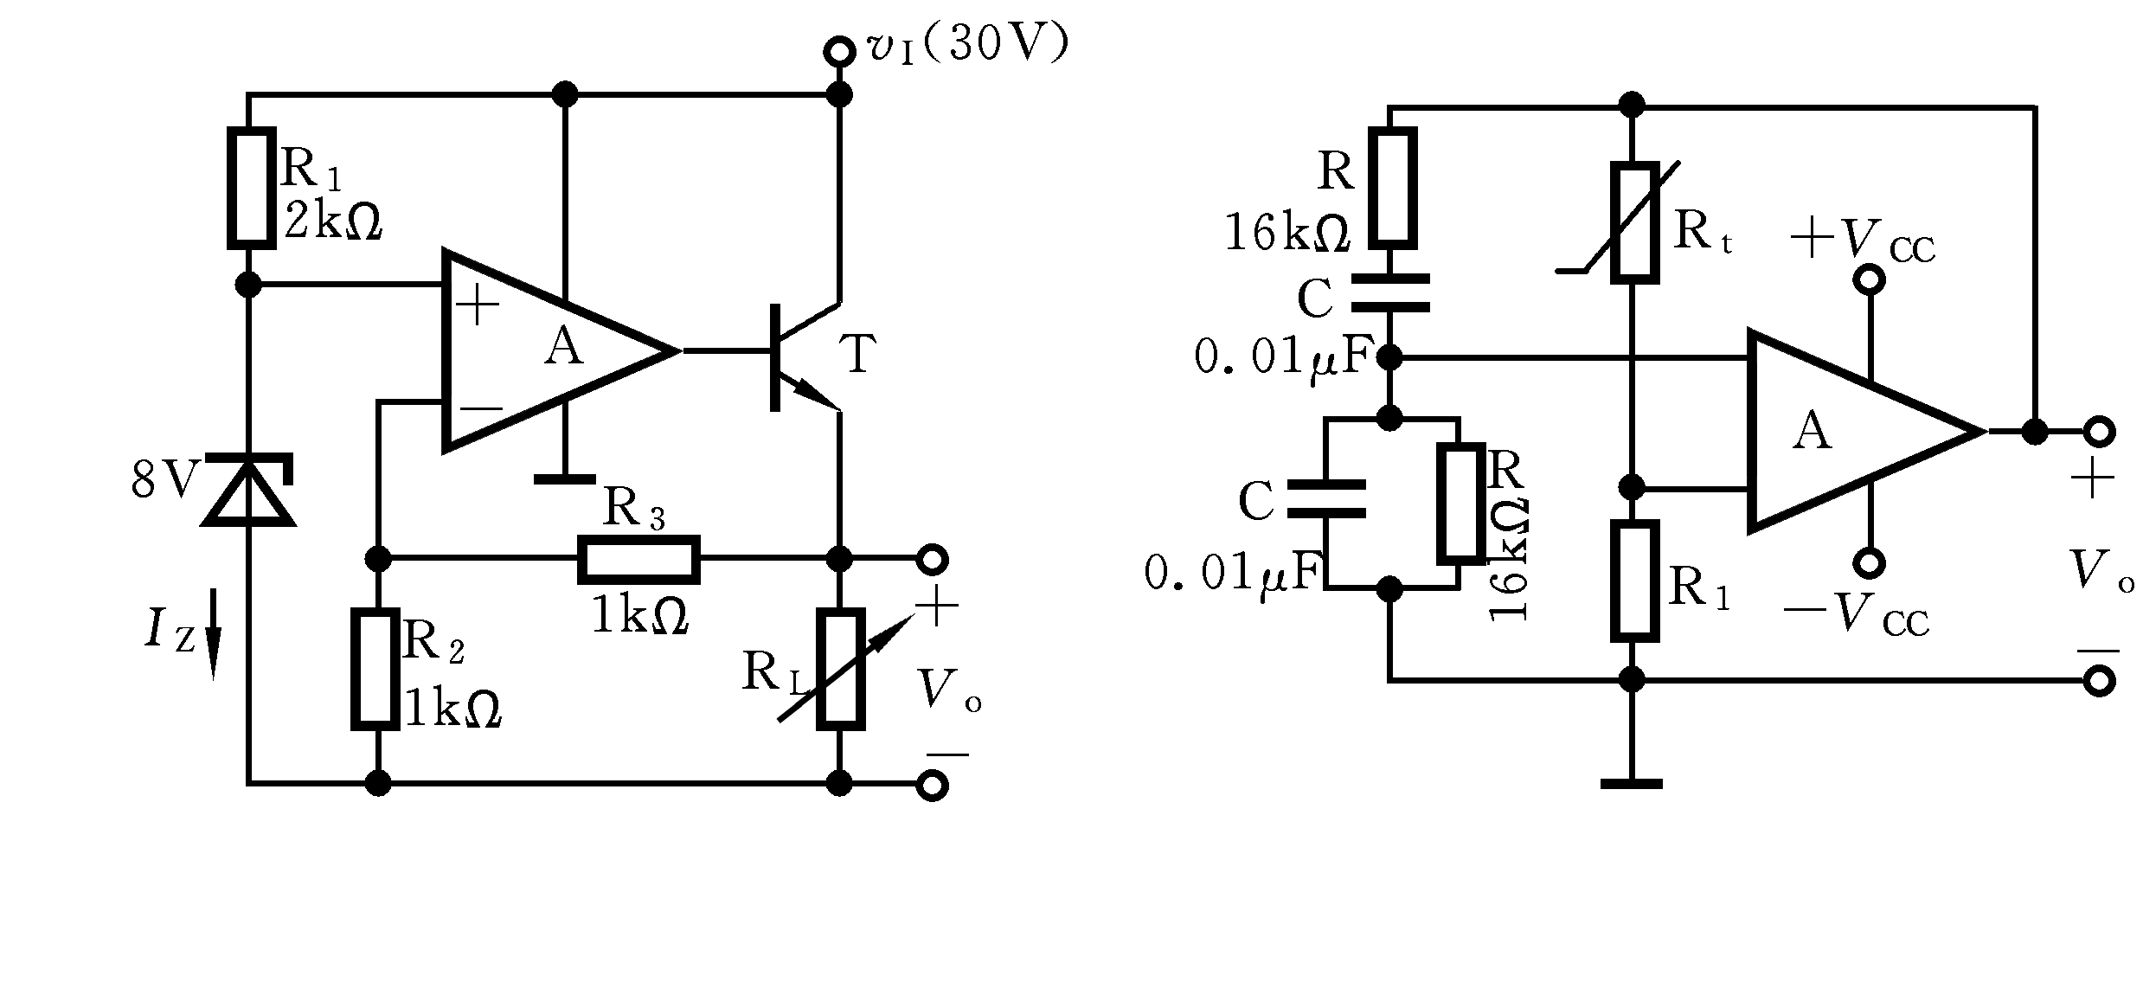

四．（设计题，共2小题，共40分）
1．（共16分）以集成运放作为放大电路，引入合适的负反馈，分别达到下列目的，要求画出电路图。
（1）实现电流－电压转换电路；(8分)
（2）实现输入电阻高、输出电压稳定的电压放大电路；(8分)

2．（共24分）设计一电路能产生方波和正三角波，方波和正三角波的峰值和频率可以自己设定。要求用理想集成运放及适当的外围电路。请画出电路原理图、波形图，并设计各元件的值。
考试科目：823 电子技术基础 共 4 页，第 4 页

